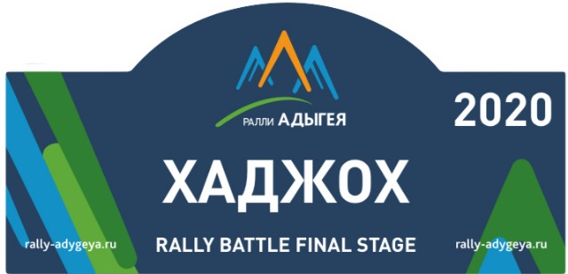

БЮЛЛЕТЕНЬ 5

О НАРУШЕНИИ СКОРОСТНОГО РЕЖИМА ВО ВРЕМЯ ОЗНАКОМЛЕНИЯ
Во время ознакомления, средствами технического мониторинга (GPS трекеры), осуществлялся контроль скоростного режима. Анализ сданных треков показал грубое и неоднократное нарушение скоростного режима следующими экипажами:
Экипаж №25
Экипаж №9
Экипаж №10
Экипаж №24
Экипаж №16
Перечисленным выше экипажам выносится предупреждение от руководителя гонки.

